Núcleo:lenguaje verbal

* Segmentación Silabica. Pintar cada cudrado según la cantidad de silabas.

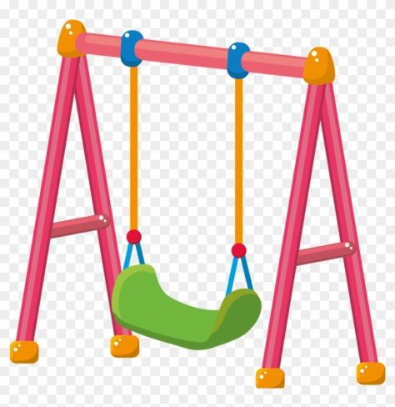

|  |  |  |  |  |
| --- | --- | --- | --- | --- |
|  |  |  |  |  |

|  |  |  |  |  |
| --- | --- | --- | --- | --- |
|  |  |  |  |  |

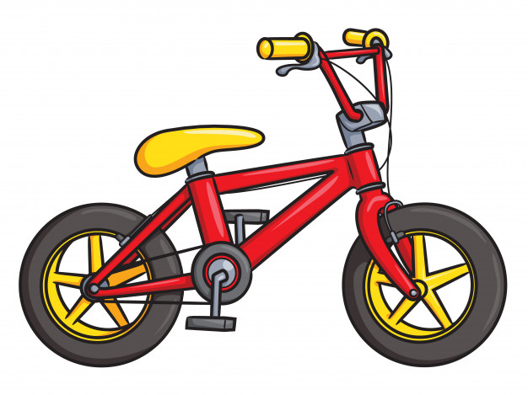

|  |  |  |  |  |
| --- | --- | --- | --- | --- |
|  |  |  |  |  |

|  |  |  |  |  |
| --- | --- | --- | --- | --- |
|  |  |  |  |  |

**Columpio- Helicóptero- Bicicleta- Tren**

Núcleo:lenguaje verbal

* Segmentación Silabica. Marca con una X los deditos según la cantidad de silabas.



 









** **

Núcleo:lenguaje verbal

* Segmentación Silabica. Pinta solo los elementos que tienen 1 silaba.

. 

 

**Dibuja un elemento que tenga 1 silaba**

|  |
| --- |
|  |